附件：

**液氧采购参数及要求**

1. **液氧参数标准**

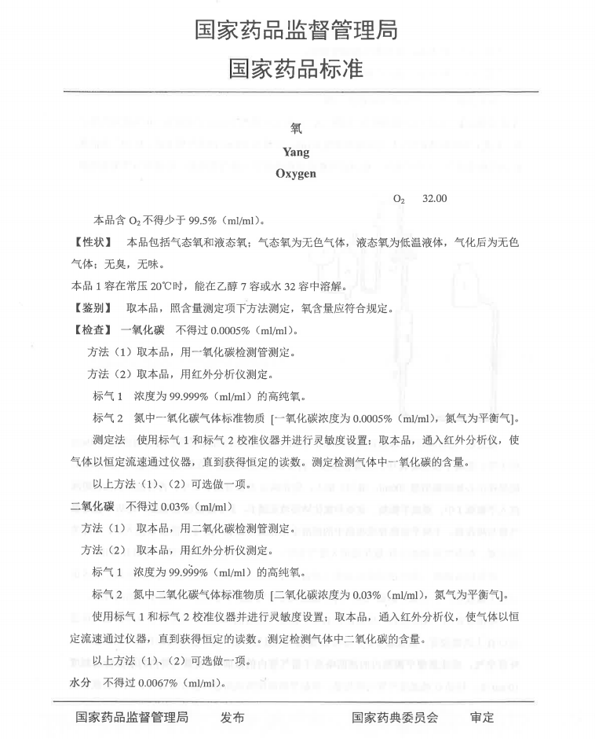

1. **资格要求**

(1)医用液氧制造商须具有医用氧的药品生产许可证(空分、分装)；

(2)医用液氧制造商须具有《安全生产许可证》；

(3)具有国家药监局的药品（再）注册批件（中国药典2020版）；

(4)液氧运输单位具有《道路运输经营许可证》（含危险货物运输）或《道路危险货物运输许可证》；

(5)具有《危险化学品经营许可证》。

1. **其他要求**
2. 负责九龙湖院区三个液氧罐的管道并联，包括开墙洞等相关施工，含所有配件，院方不承担任何费用；
3. 负责所有液氧罐体的配件维护与维修，并接受专业机构的检查考核；
4. 按要求对液氧罐各类仪表、安全阀进行年度申报检测，获得检测合格报告，检测费用由院方支付；
5. 负责对液氧操作人员的培训，每年开展二次应急处置演练；
6. 液氧灌注服务响应时间：从受理至灌注12小时内完成；
7. 每次送氧需随罐车附有医用液氧合格证明材料；
8. 每次送氧需随罐车附有液氧重量证明材料；
9. 最高限价1600元/吨。